手 順 書
 |  |  | 管理番号 |  |  | 頁 | 9
型 名 |  |  | 工程番号
作業内容 | 未整備確認
20.[未整備確認]ボタンを押す。

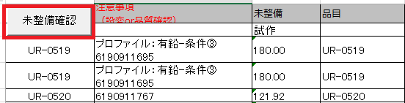

21.関数の値を確認する
・#N/A……未整備無し
・部品コード…未整備かどうか未整備シートとBOSSで確認する。
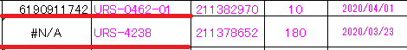
保管場所不一致あり。BOSSで確認。
未整備なし。

未整備がないものは、識別しやすいよう品目欄を薄い青で塗りつぶす。

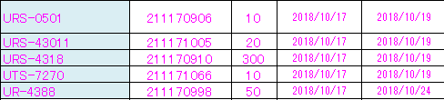

NR4030 |  | 様式 NR4030-0300-A3 |  |  | 日本光電

